Bacharelado em Ciência da Computação

Fundamento de Computação e Lógica Digital -2021-1

Trabalho 02

|  |
| --- |
| Fundamento de computação e Lógica Digital |

|  |  |
| --- | --- |
| Professor da Disciplina: | Ildeberto de Genova Bugatti |
| Turma: | A-S |
| Identificação do grupo: | Grupo 3 |
| Nomes e Ras: | 614084 – André Genoti Dantas  604860 – João Victor Tudela Gabriel  617571 – Lucas Ferrari Lopes  614491 – Lucas Matheus de Souza Marques  614432 – Luís Felipe Ribeiro Campos |
| Título do Trabalho: | Códigos Númericos |



1-Realize as conversões entre as bases numéricas especificadas.

a)53,2625(10) para as bases 2 e 16:

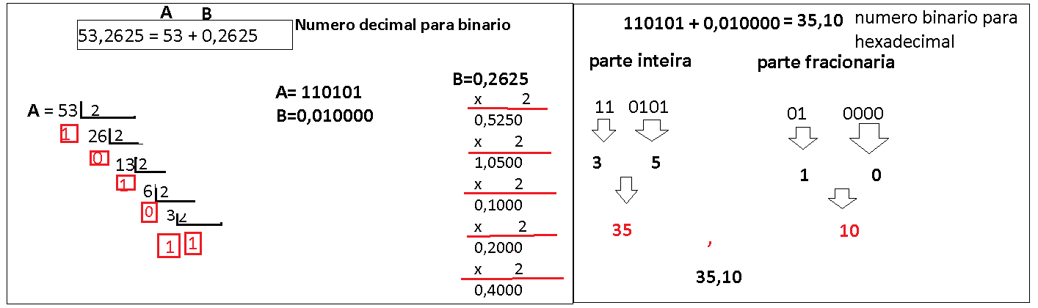

b)135,4921875(10) para as bases 2 e 16:

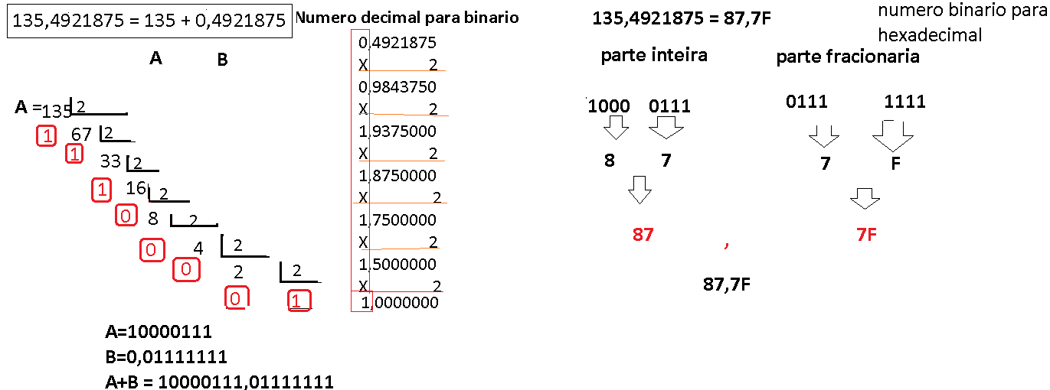

c)8DE,5(H) para as bases 2 e 10:

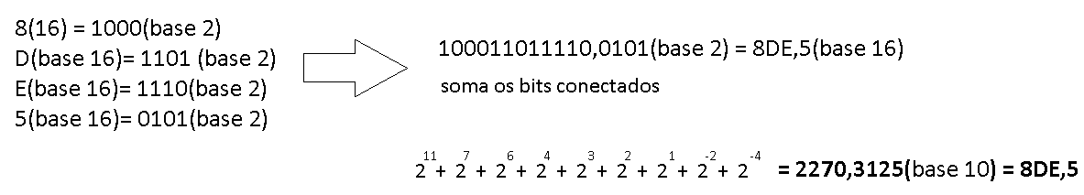

d)FA,7(H)para as bases 2 e 10:

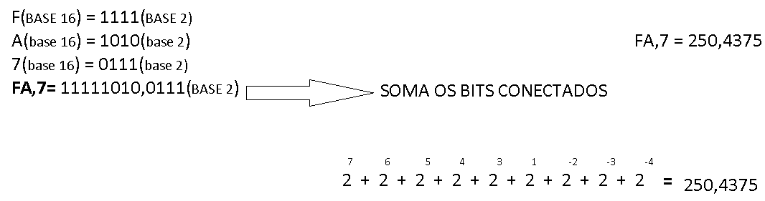

2-Realize as operações de Subtração na base dois que seguem:

a)10010110011(2) - 1001011001(2):

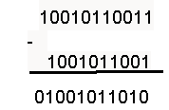

b)111010001,01(2) - 101100101,1(2):

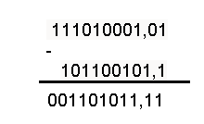

c)111010000,11(2) ⊕ 11011110,101(2):

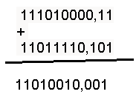

d)A3B0DE(H) – 9B8CD6(H):

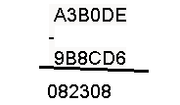

e) F5D8AF(H) ⊕ EC528F(H):

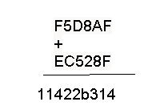

3-Realize as operações de Multiplicação na base dois que seguem:

a)111010011(2) * 101011011(2):

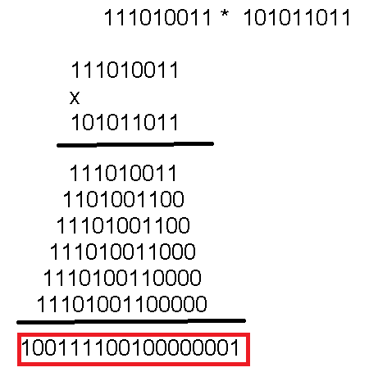

b)1101010101,0011(2) * 1101011,101(2):

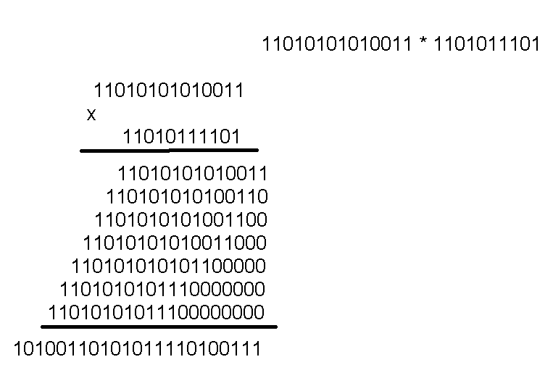

4-Realize as operações aritméticas abaixo nas formas e nas bases especificadas:

a)101010101011(2) -1011011010(2), na forma normal e, transformando-a em uma soma em complemento de um;

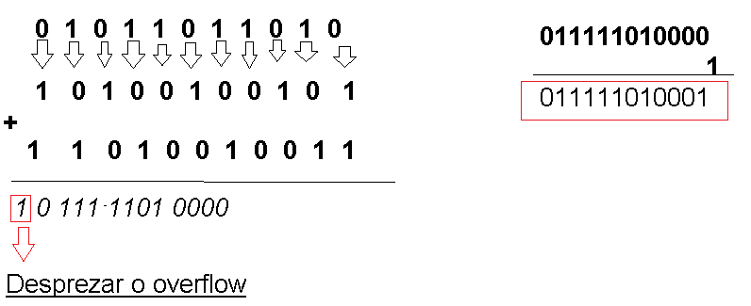

b)101011001,101(2) -10010101,011(2); na forma normal e, transformando-a em uma soma em complemento de um;

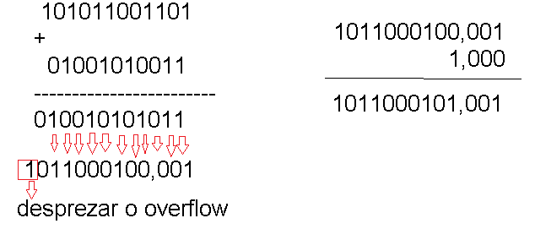

c)C7C2B,A(H)–9BE8D,7(H), na forma normal e, transformando-a em uma soma em complemento de quinze.

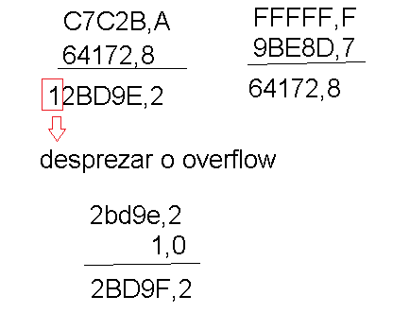

d)BB6C2B,A(H)–ABE89C,C(H), na forma normal e, transformando-a em uma soma em complemento de quinze.

